МИНИСТЕРСТВО ОБРАЗОВАНИЯ РЕСПУБЛИКИ БЕЛАРУСЬ  
Учреждение образования «БЕЛОРУССКИЙ ГОСУДАРСТВЕННЫЙ   
ТЕХНОЛОГИЧЕСКИЙ УНИВЕРСИТЕТ»

Факультет Информационных технологий

Кафедра Информационных систем и технологий

Специальность 1-40 05 01 «Информационные системы и технологии»

**ПОЯСНИТЕЛЬНАЯ ЗАПИСКА ДИПЛОМНОГО ПРОЕКТА**

по дисциплине «Средства и технологии анализа и разработки информационных систем»

Тема: «Разработка дипломного проекта»

**Исполнитель**

студент 2 курса 3 группы ________________ А.В. Потапович

подпись, дата

**Руководитель**

ассистент ________________ Д.В. Копыток

должность, ученая степень, ученое звание подпись, дата

Руководитель _________________ ______________ Д.В. Копыток

подпись дата инициалы и фамилия

**Содержание**

Введение 3

1. Постановка задачи и анализ аалогичных решений 4

1.1 Сценарий работы системы 4

1.2 Анализ аналогичных решений 4

2. Соглашение об уровне услуг (SLA) 8

3. Организационное обеспечение информационных систем 11

3.1 Владелец фирмы 11

3.2 Головное управление 11

4. Функциональные возможности сервиса 13

4.1 Пользовательские роли 13

4.2 Функциональное наполнение пользовательских ролей 13

4.3 Последовательность создания сервиса. 14

5. Логическая схема базы данных 15

5.1 Диаграмма логической схемы базы данных компании 15

5.2 Пояснения к диаграмме базы данных компании 15

**Введение**

Выбранной темой для разработки проекта является “Интернет-сервис для получения услуг фитнес-центра”.

В наше время большое количество людей предпочитают держать своё тело в форме, люди всё чаще покупают абонементы в спорт и фитнес-центры. Именно по этой причине данная тема будет актуальна для людей практически всех возрастов.

Целевая аудитория данного проекта занимает диапазон возрастов от 16 до 70 лет. Данного диапазона удалось добиться благодаря большому количеству возможностей клиентов.

Целью данного проекта является создать качественный веб-сайт компании для привлечения клиентов, базу данных, обеспечивающую хранение и администрирование получаемыми данными, а также определённый дизайн.

Задачами данного проекта являются:

- изучить аналогичные решения для дальнейшей разработки проекта;

- проанализировать доступные и выбрать необходимые средства для разработки;

- составить план, по которому будет происходить разработка;

- разработать и подготовить проект к сдаче;

В данном проекте реализованы такие роли пользователей, как: администратор (полное управление информационной частью проекта), модератор (отслеживание и администрирование данными пользователей), пользователь (базовые возможности пользования сайтом).

Важной составляющей успешного проекта является взаимодействие с пользователем. В данном проекте пользователям будут предоставлены права на пользование веб-сайтом, составление отзыва о сайте, а также получение прав на пользование готовым продуктом.

Эффективность системы. В первую очередь проект, конечно же, должен решать поставленные задачи и хорошо выполнять свои функции, причем в различных условиях. Сюда можно отнести такие характеристики, как надежность, безопасность, производительность, способность справляться с увеличением нагрузки (масштабируемость) и т.п.

Гибкость системы заключается в том, что приложение приходится менять со временем — изменяются требования, добавляются новые.

Расширяемость системы. Возможность добавлять в систему новые сущности и функции, не нарушая ее основной структуры.

Проект представляет собой взаимосвязь веб-сайта, где реализована возможность отправки своих данных, базы данных, где хранятся и обрабатываются данные, а также пользователем.

В качестве инструментов разработки были использованы такие программы, как: Visual Studio Code(разработка веб-сайта), Microsoft SQL Management Studio(разработка базы данных), Adobe Photoshop(разработка интегрированного дизайна).

**1. Постановка задачи и анализ аалогичных решений**

**1.1 Сценарий работы системы**

Каждый пользователь, перешедший по ссылке или вписавший URL веб-сайта компании в поисковом запросе, сразу же попадает на веб-сайт компании и получает роль Guest (гость) на веб-сайте.

На данном этапе пользователю доступны базовые функции и возможности: листинг определённых страниц веб-сайта, переход к авторизации или регистрации через форму (получение роли User), доступ к пользовательскому соглашению и своду правил компании, а также возможность задать вопрос специалистам.

После регистрации или авторизации на сайте, пользователь переходит на роль User (авторизированный пользователь), функционал его возможностей расширяется. На данном этапе пользователь имеет все базовые возможности Guest, а также новый функционал, присущий роли User, пользователь может зайти в свой личный кабинет, оформить абонемент на посещение фитнес-центра, а также запросить видеозвонок от специалистов.

Роль Manager (модератор веб-сайта) имеют сотрудники данной компании. Диапазон их возможностей намного более широкий, чем у User и Guest, однако они также имеют все доступные возможности этих ролей. Имея роль Manager, сотрудники компании имеют такие возможности, как: отвечать в онлайн-чате другим пользователям веб-сайта, оформление телефонных, а также видео звонков по указанным номерам пользователей, доступ к базе данных компании, модерирование и отслеживание активности пользователей, а также временная блокировка пользователей, в случае нарушения правил компании.

Вместе с ролью Manager, по функциональности и ответственности в исполнении обязательств, идёт Support (техническая поддержка веб-сайта). Сотрудник, которому присвоена данная роль имеет все функциональные возможности ролей Guest и User. Support также как и Manager имеет возможность просмотра и обработки принятых от пользователей данных: совершение телефонных и видеозвонков, ответ в онлайн-чате с клиентом, доступ к базе данных компании, а также решение возникших проблем на сайте.

Роль DTM (Data Base Manager – администратор базы-данных веб-сайта) имеют сотрудники, работающие над базами-данных компании, отслеживание корректной работы базы-данных, создание новых, необходимых для корректной работы веб-сайта, самостоятельное внесение новых и при необходимости изменение уже имеющихся данных, создание запросов об отчётности, а также получение актуальной информации о пользователях.

Главенствующую роль Admin (главные администратор веб-сайта) занимают работники, разрабатывающие структуру веб-сайта, добавление новых разделов и страниц, поддерживающие корректную работу, своевременное обновление актуальной информации, а также исправление выявленных ошибок в ходе работы пользователей с веб-сайтом.

**1.2 Анализ аналогичных решений**

1. <https://mf.by/>

На веб-сайте фитнес-центра “МИР ФИТНЕСА” реализована возможность быстро связаться с сотрудниками компании через оставление заявки на обратный звонок или прямое обращение к сотрудникам через социальны сети.



Рисунок 1 – Обратный звонок

Данная возможность реализована с помощью добавления удобных виджетов в виде иконок, нажав по которым открывается возможность выполнения связи с компанией.



Рисунок 2 – Социальные сети

Минусом на веб-сайте данной компании является устаревший и непонятный интерфейс. Пользователю необходимо пройти большой путь, чтобы дойти до необходимой страницы

1. <https://fitness-club.by/>

На веб-сайте фитнес-центра “LIFESTYLE” реализован онлайн-чат, позволяющий пользователю, сразу же обратится по вопросу к сотруднику.

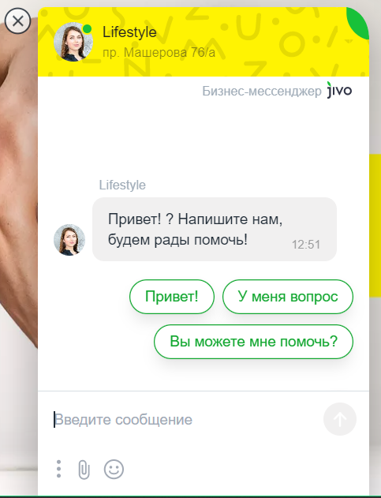

Рисунок 3 – Чат технической поддержки

Данная возможность позволяет пользователя сразу же получить ответ на волнующий вопрос, а также внушает доверие к данной компании.

1. <https://svoigym.by/>

На веб-сайте фитнес-центра “SVOI” реализован онлайн-чат с сотрудниками компании, а также геолокация расположения, позволяющая пользователем, в один клик, перейти на карты и определить, какое время им придётся затратить для того, чтобы доехать.



Рисунок 4 – Геолокация

Довольно значимым минусом данного веб-сайта является отсутствие удобного интерфейса навигации, для получения необходимой информации, пользователю потребуется пролистать весь сайт.

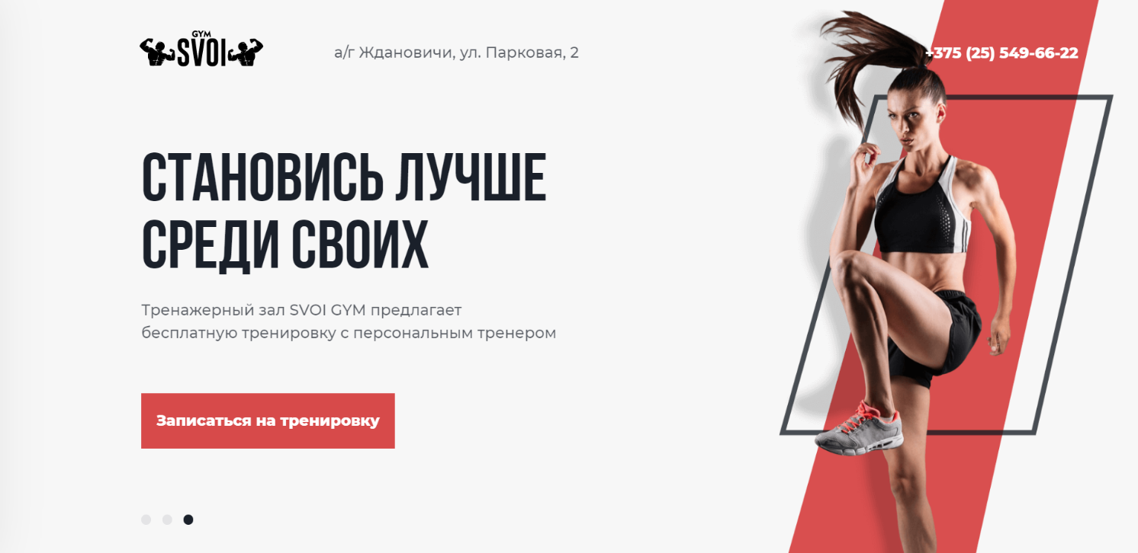

Рисунок 5 – Навигация

На рисунке 5 представлена визуальное отображение навигации данного веб-сайта.

1. https://f1fitness.by/

На веб-сайте фитнес-центра “F1ФИТНЕС” реализована возможность оставления отзывов, с выставлением определённой оценки, реализованной в виде звёзд, не только авторизированным пользователям, а также и гостям.

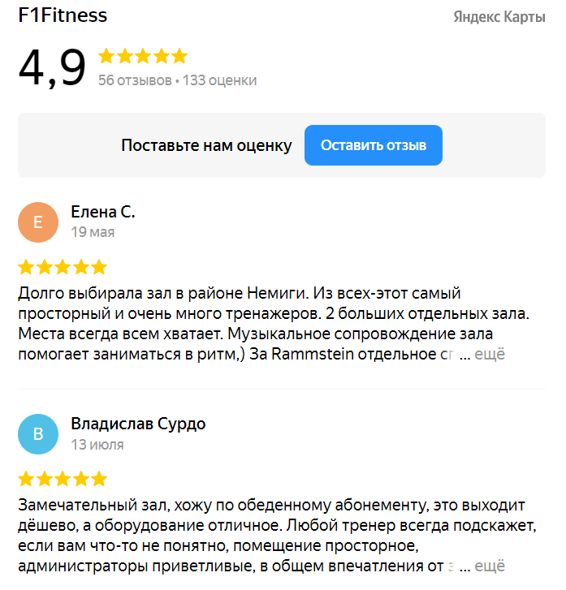

Рисунок 6 – Отзывы

Данный функционал веб-сайта позволяет пользователям спокойно ориентироваться в страницах веб-сайта, а также удобно получать всю необходимую информацию.

**2. Соглашение об уровне услуг (SLA)**

Данное соглашение описывает взаимное сотрудничество двух сторон участников. На правах предоставления услуг выступает фирма “Владелец”, обязующая качественное и ответственное управление и администрирование предоставляемым продуктом. Выступающая на правах заказчика фирма обязана следовать и соблюдать все пункты и правила соглашения.

Данное соглашение является действительным на протяжении 5 (пяти) лет после заключения договора и сотрудничестве, при соблюдении условия не заключения нового договора о сотрудничестве.

Период оказания услуг — с «21» октября 2022 г.- «21» октября 2027 г.

Таблица 1 – Соглашение об уровне услуг

|  |  |  |
| --- | --- | --- |
| Услуга | Время предоставления | Объём услуг |
| Консультации пользователей по работе с ПО, помощь в решении проблем в части бизнес-процессов:  Приемка на склад  Установка нового оборудования | 24/7 | Не ограничен |
| Консультации пользователей по работе с ПО, помощь в решении проблем в части прочих бизнес-процессов | С 9:00 по 18:00 в рабочие дни | Не ограничен |
| Контроль выполнения регулярных процедур по согласованным регламентам | 24/7 | Не ограничен |
| Мониторинг интеграций с системами Меркурий, EDI, восстановление работоспособности интеграций | 24/7 | Не ограничен |
| Мониторинг и поддержание работоспособности сервера приложений | 24/7 | Не ограничен |
| Ведение пользовательской документации (обновление документации при изменениях в ПО, ведение раздела «FAQ») | Ежемесячно | Не ограничен |
| Выдача и изменение пользовательских прав, ролей (по заявкам ключевых пользователей или службы безопасности) | С 9:00 по 18:00 в рабочие дни | Не ограничен |
| Эскалация вопросов, не относящихся к области компетенции Исполнителя (администрирование инфраструктуры, администрирование БД) | С 9:00 по 18:00 в рабочие дни | Не ограничен |
| Исправление ошибок в программном коде ПО | С 9:00 по 18:00 в рабочие дни | Не ограничен |
| Доработка ПО в соответствии с бизнес-требованиями Заказчика | С 9:00 по 18:00 в рабочие дни | Не более 40 плановых часов  в месяц ** |
| Обновление систем на новые версии, поставляемые производителем ПО | С 9:00 по 18:00 в рабочие дни | Не более 2 раз в год |

Время часового пояса Минск.

Плановые часы – часы на выполнение модификации, включая постановку задачи, кодирование, тестирование и перенос модификации на рабочее приложение; плановые часы являются оценкой Исполнителя, в обязательном порядке согласуются с ответственным представителем ИТ-службы Заказчика. Риск превышения фактического времени над плановым находится на стороне Исполнителя. Время на модификации не переносится из периода в период.

В перечень услуг, оказываемых Исполнителем, входят следующие задачи:

– поддержка оборудования и инфраструктуры системы (сервера, каналы связи, системное ПО, включая подсистему печати, сервер базы данных), лицензионные ключи на ПО

– администрирование базы данных, в т.ч. обеспечение сохранности данных (резервное копирование).

Таблица 2 – Приоритеты выполнения запросов

|  |  |  |
| --- | --- | --- |
| Приоритет | Время выполнения | Вид запроса |
| Моментальный | 0.1 – 5 минут | Доступ к информации веб-сайта |
| Критический | Не более 1 рабочего часа | Нарушения в работе ПО, которые приводят к неработоспособности одной или нескольких инсталляций в целом.  Мониторинг и поддержание работоспособности сервера приложений |
| Высокий | Не более 4 рабочих часов | Консультации пользователей по работе с ПО, помощь в решении проблем в части бизнес-процессов высокого приоритета:  — Приемка на склад  — Отгрузка готовой продукции |
| Средний | Не более 16 рабочих часов | Консультации пользователей по работе с ПО, помощь в решении проблем в части прочих бизнес-процессов  Выдача и изменение пользовательских прав, ролей |
| Фоновый | По согласованию | Доработка ПО в соответствии с бизнес-требованиями Заказчика  Обновление систем на новые версии, поставляемые производителем ПО  Ведение пользовательской документации (обновление документации при изменениях в ПО, ведение раздела «FAQ») |

СВР – 24/7

**Суммарное время простоя за период** – 1 ч

**Доступность (%) – 99,86%**

Оплата услуг производится Заказчиком путем перечисления денежных средств на расчетный счет Исполнителя в течение 10 (десяти) рабочих дней, исчисляемых с первого числа месяца, следующего за месяцем, в котором Сторонами был подписан без замечаний Акт приема-передачи услуг.

Расчётный счёт “Владелец” - 4500645403543634634533

Способы взаимодействия пользователей Заказчика и Исполнителя:

– e-mail – fitnes@gmail.com

– телефон – +375 55 555-55-55

**3. Организационное обеспечение информационных систем**

**3.1 Владелец фирмы**

“Владелец” занимает пост главного управляющего компании. В его обязанности входит: распределение выделенного бюджета, контроль качества выполняемой работы сотрудников, своевременная выплата заработной платы сотрудникам, а также привлечение новых финансовых партнёров компании, заключение договоров.

Контактные данные:

ФИО – Потапович Алексей Викторович;

Email – potapovic123@gmail.com;

Контактный телефон - +375 44 561-52-71.

Организационная структура.

Фирма “Владелец” имеет 3 управленческих отдела сотрудников, обеспечивающих стабильную работу информационных систем фирмы.

**3.2 Головное управление**

Администратор – контроль работы нижних ветвей сотрудников, а также разработка структуры веб-сайта, добавление новых разделов и страниц, поддерживание корректной работы, своевременное обновление актуальной информации, а также исправление выявленных ошибок в ходе работы пользователей с веб-сайтом.

Техническое управление:

Администратор базы данных – отслеживание и корректировка стабильной работы базы данных.

Социальное управление

Техническая поддержка, модератор веб-сайта – обеспечение комфортного пользования веб-сайта для User и Guest, помощь в решении случившихся проблем.

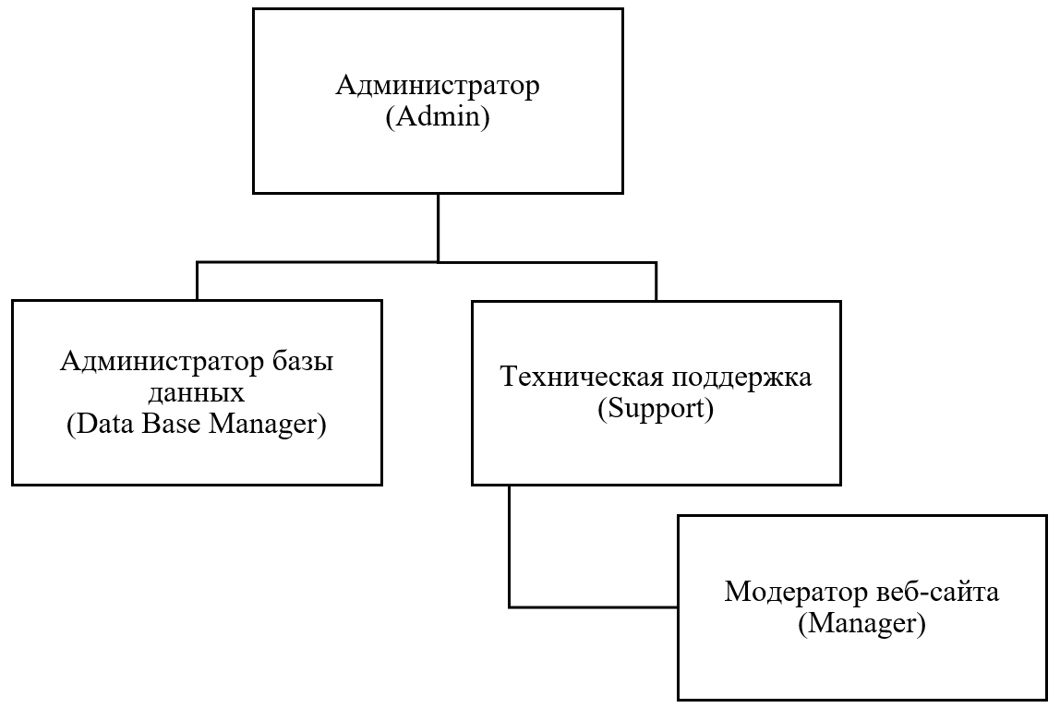

Рисунок 7 – Роли сотрудников

На рисунке 7 представлены доступные роли для работников данной фирмы, список ролей реализован в виде дерева.

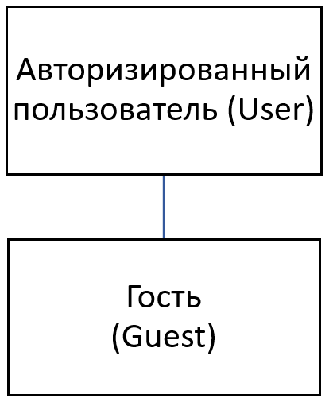

Рисунок 8 – Роли пользователей

На рисунке 8 представлены доступные роли для пользователей, список ролей реализован в виде дерева.

**4. Функциональные возможности сервиса**

**4.1 Пользовательские роли**

Guest (Гость) – доступны базовые функции и возможности: листинг определённых страниц веб-сайта, переход к авторизации или регистрации через форму (получение роли User), доступ к пользовательскому соглашению и своду правил компании, а также возможность задать вопрос специалистам.

User (авторизированный пользователь) – пользователь имеет все базовые возможности Guest, а также новый функционал, присущий роли User, пользователь может зайти в свой личный кабинет, оформить абонемент на посещение фитнес-центра, а также запросить видеозвонок от специалистов.

**4.2 Функциональное наполнение пользовательских ролей**

Для каждой группы пользователей определены доступные действия, на основе разнообразия групп и действий выстраивается логическая связь.

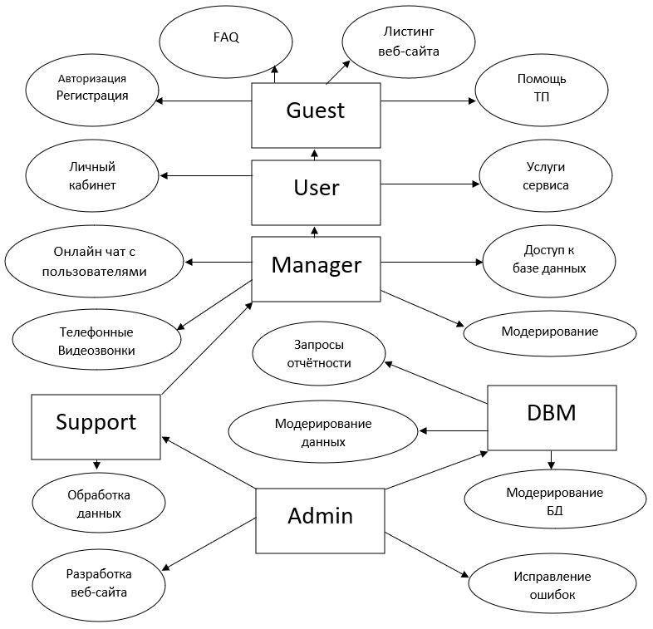

Рисунок 9 – Функциональное наполнение ролей

На рисунке 9 представлены все возможные роли для пользователей и сотрудников данной фирмы, их связи и наследования.

**4.3 Последовательность создания сервиса.**

Очень важным при создании компании или проекта является определение правильного порядка действий плана, по которому будет производиться разработка итогового продукта.

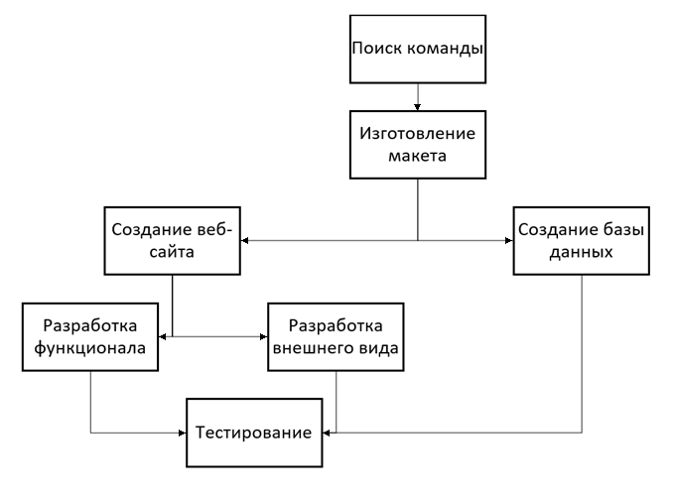

Рисунок 10 – Последовательность создания сервиса

На рисунке 10 изображена логическая схема разработки проекта, реализованная с помощью схемы.

**5. Логическая схема базы данных**

**5.1 Диаграмма логической схемы базы данных компании**

Для компании была разработана база данных FITNES, содержащая таблицы АБОНЕМЕНТ, ТРЕНЕР, КЛИЕНТ и ТИП_АБОНЕМЕНТА. Таблицы содержат соответствующую информацию о типах абонемента, абонементах, клиентах и тренерах.

Все таблицы приведены к 3INF, а также соблюдают все базовые требования для данного типа таблиц.

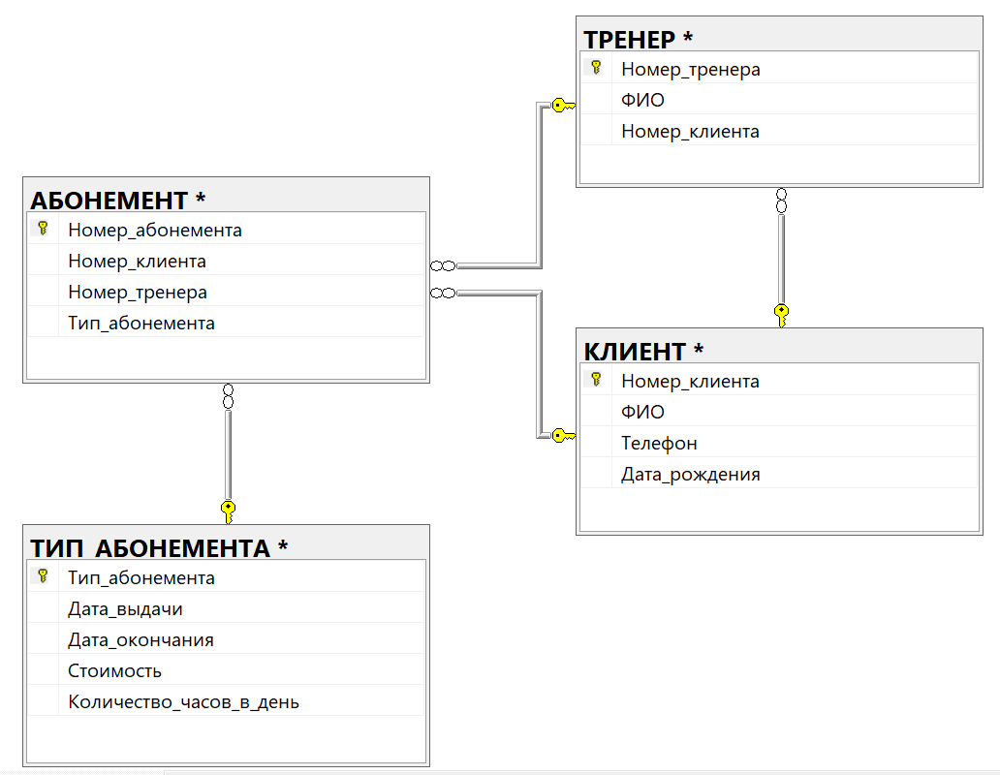

Рисунок 11 – Логическая схема базы данных

На рисунке 11 представлен скриншот действующей схемы базы данных компании, таблицы, столбцы и их связи.

**5.2 Пояснения к диаграмме базы данных компании**

В таблице 3 представлены имена таблиц базы данных компании, а также назначение данных таблиц.

Таблица 3 – Таблицы базы данных компании

|  |  |
| --- | --- |
| Имя таблицы | Назначение таблицы |
| КЛИЕНТ | Таблица КЛИЕНТ содержит необходимую для компании информацию о всех клиентах компании |
| ТРЕНЕР | Таблица ТРЕНЕР содержит необходимую для компании информацию о всех тренерах компании |
| ТИП_АБОНЕМЕНТА | Таблица ТИП_АБОНЕМЕНТА содержит информацию о всех доступный типах абонементах |
| АБОНЕМЕНТ | Таблица АБОНЕМЕНТ содержит информацию о всех приобретённых абонементах |

В таблице 4 представлены поля таблиц базы данных компании, а так назначения данных полей.

Таблица 4 – Столбцы таблиц базы данных компании

|  |  |
| --- | --- |
| Поле таблицы | Назначение поля |
| Номер_абонемента | Содержит в себе информацию о номере приобретённого абонемента, значение int |
| Номер_клиента | Содержит в себе информацию о номере клиента, значение int |
| Номер_тренера | Содержит в себе информацию о номере тренера, значение int |
| Тип_абонемента | Содержит в себе информацию о названи типа абонемента, значение nvarchar(20) |
| ФИО | Содержит в себе информацию о ФИО тренера, значение nvarchar(50) |
| ФИО | Содержит в себе информацию о ФИО клиента, значение nvarchar(50) |
| Телефон | Содержит в себе информацию о телефоне клиента, значение nvarchar(11) |
| Дата_рождения | Содержит в себе информацию о дате рождения клиента, значение date |
| Дата_выдачи | Содержит в себе информацию о дате выдачи типа абонемента, значение date |
| Дата_окончания | Содержит в себе информацию о дате окончания типа абонемента, значение date |
| Стоимость | Содержит в себе информацию о стоимости типа абонемента, значение money |
| Количество_часов_ в_день | Содержит в себе информацию о доступном количество часов в день для данного типа абонемента, значение int |

В таблице 5 представлены связи между таблицами, а также описание алгоритма связи таблиц базы данных компании.

Таблица 5 – Связи таблиц базы данных компании

|  |  |  |
| --- | --- | --- |
| Таблица PK | Таблица FK | Описание связи |
| ТИП_АБОНЕМЕНТА | АБОНЕМЕНТ | Столбец Тип_абонемента таблицы ТИП_АБОНЕМЕНТА связан со столбцом Тип_абонемента таблицы АБОНЕМЕНТ |
| КЛИЕНТ | АБОНЕМЕНТ | Столбец Номер_клиента таблицы КЛИЕНТ связан со столбцом Номер_клиента таблицы АБОНЕМЕНТ |
| ТРЕНЕР | АБОНЕМЕНТ | Столбец Номер_тренера таблицы ТРЕНЕР связан со столбцом Номер_тренера таблицы АБОНЕМЕНТ |
| КЛИЕНТ | ТРЕНЕР | Столбец Номер_клиента таблицы КЛИЕНТ связан со столбцом Номер_клиента таблицы ТРЕНЕР |

Диаграмма базы данных в точности определяет все созданные таблицы компании.